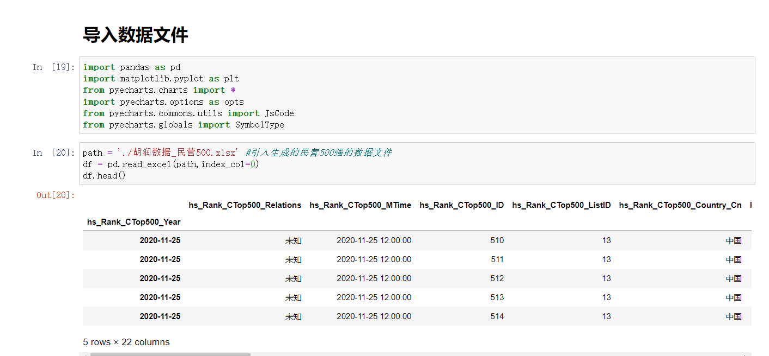

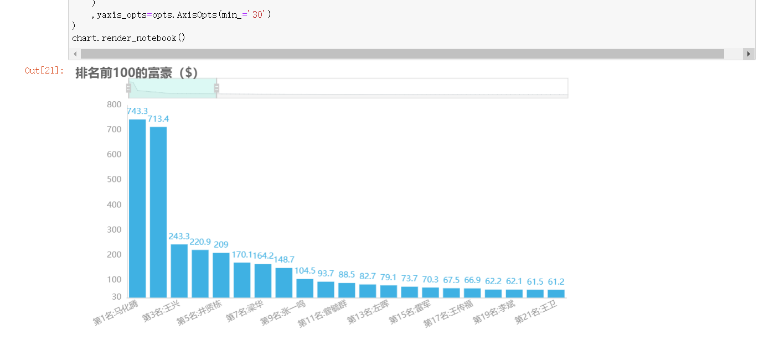

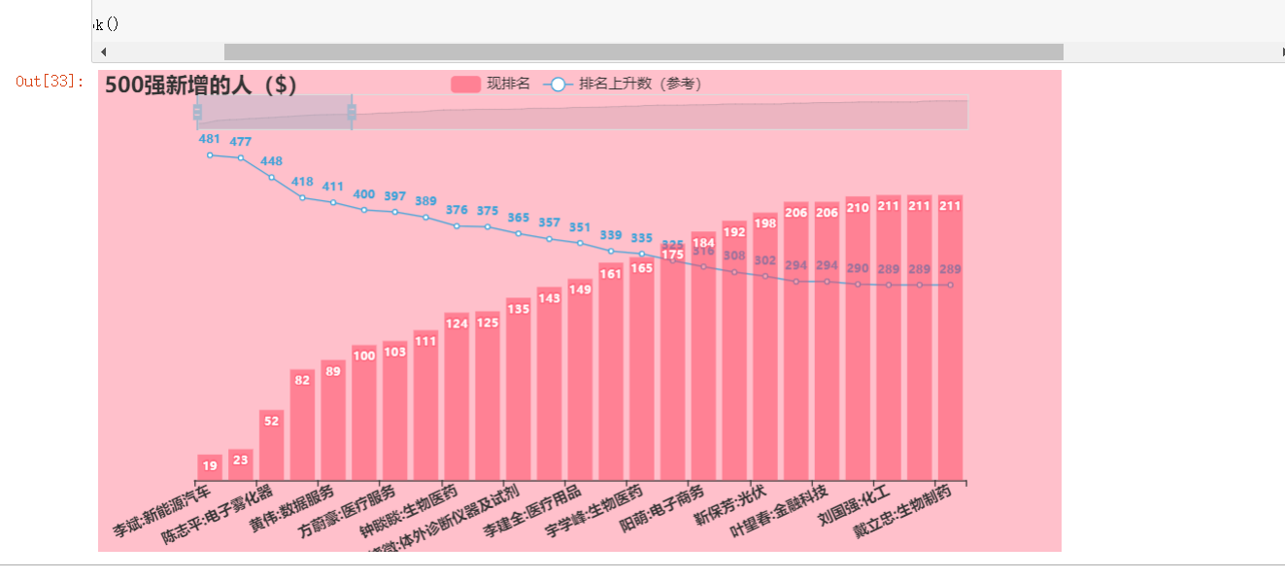

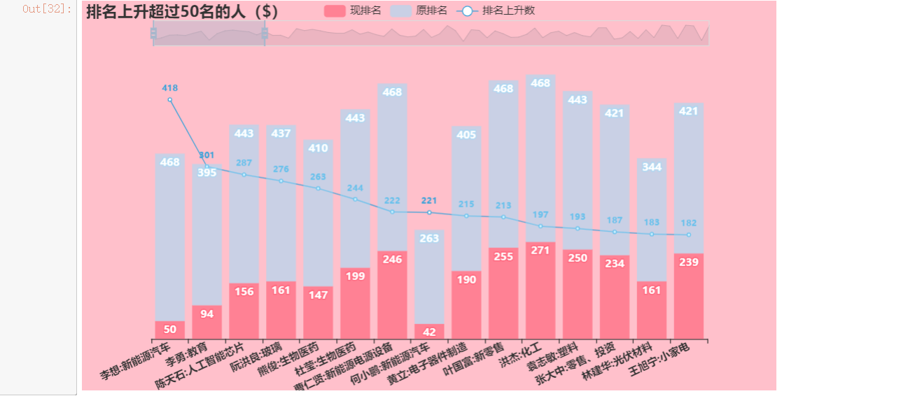

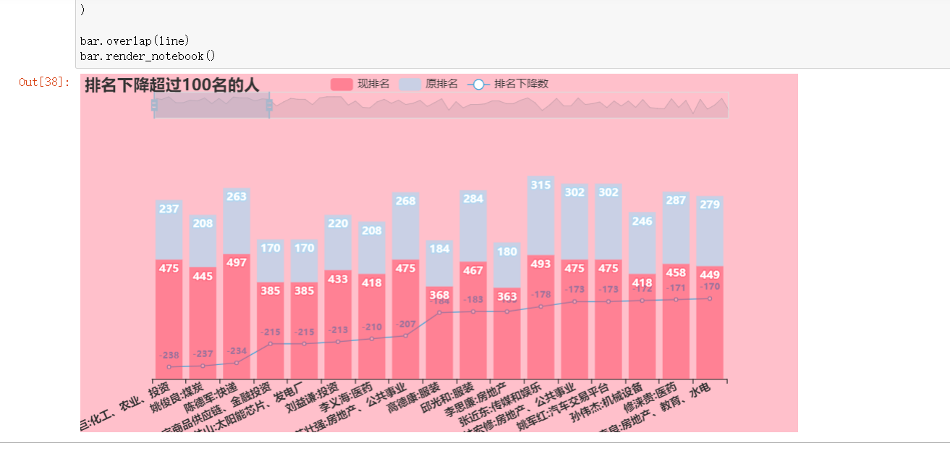

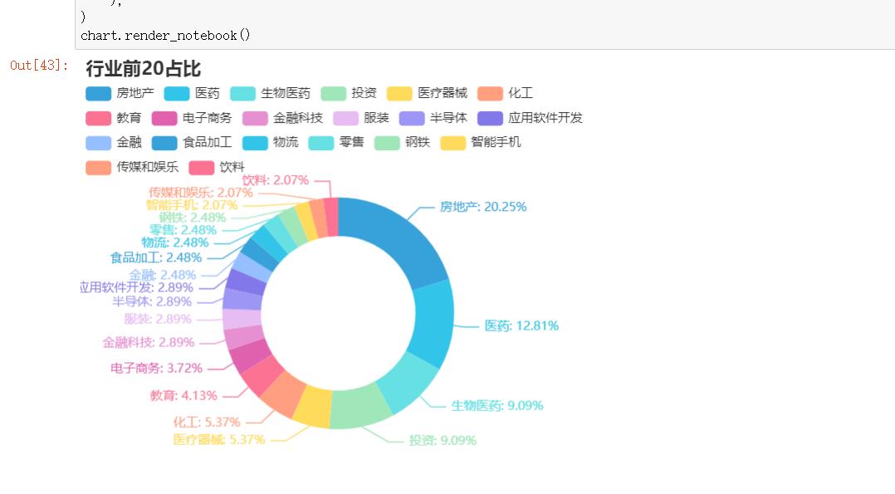

**！！！！！！！！！！主要可以围绕以下两张图展开：**

**！！！！！！！！！！主要可以围绕以下两张图展开：**

**！！！！！！！！！！主要可以围绕以下两张图展开：**

增幅最快最有潜质的行业，2020年初到2021年初的排名参考

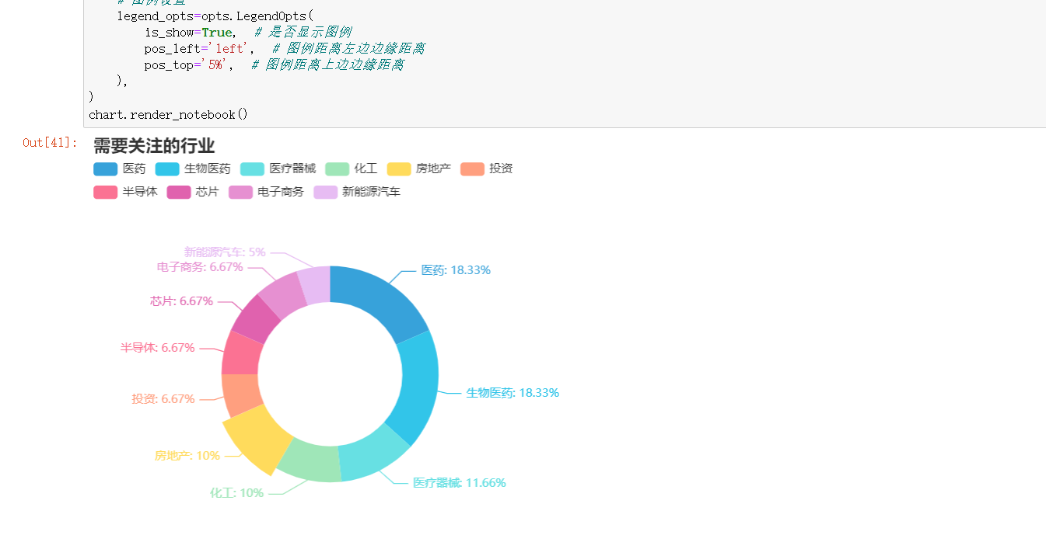

当前薪酬，可看到疫情以后，医疗、新能源的收入已经在前10有较好的体现

